2019南華大學擊樂特訓營
活動簡章
- 營隊宗旨
南華大學擊樂團抱著對擊樂的熱情，傳承擊樂文化與精神，透過擊樂發揚傳統文化並提升藝術文藝之素養。透過營隊學習到不同種類的打擊樂，在遊戲中練習節拍、樂理，從營隊中快樂學打擊，增進不同的視野與體驗。
- 營隊目的
此營隊不只讓孩子學習打擊樂，更在營隊中能夠學習到「責任」、 「自信」、「團隊合作」，利用互動式的教學引導孩子大方的表達與表演。課程中不只有傳統中國打擊樂，更多了烏茲別克手鼓、巴西樂器以及DIY小樂器。並在營隊的最後一天舉辦成果發表會，讓孩子自信的站在舞台上展現在營隊所學。
- 主辦單位
南華大學終身學習學院、民族音樂學系。

- 營隊時間
第一梯次國小進階班:民國108年8月19～21日
第二梯次高中進階班:民國108年8月22～24日

- 活動地點
南華大學校園

- 招生對象
國小進階班：國小三~六年級學生，每一梯次共30人。
高中進階班：高一～三年級學生，每一梯次共30人。
＊需有打擊樂基礎

- 報名費用
新台幣3300元整(活動費用含課程師資、食宿、保險等費用)
，另外加上六道木鼓棒一副250元、教材費用250元，
共新台幣3800元整。
- 報名方式
即日起開始報名 , 雲端連結 http://bit.ly/2Y7dpZW
報名截止日:108年07月31日
電 話 : 05-2721001 分機8380
- 行前通知
- 需自備睡袋、盥洗用品、拖鞋
- 須穿著運動鞋、褲裝（方便活動）
- 報名截止後，本營隊將致電確認

- 營隊課程
國小進階班課程
時程 | Day1 |  | Day2 | Day3
 |  | 07:30-08:10 | 起床盥洗 | 起床盥洗
08:30-09:00 | 迎接時間 | 08:20-09:00 | 早餐時間 | 早餐時間
09:00-10:00 | 破冰遊戲 | 09:00-10:00 | 戶外活動 | 戶外活動
10:00-11:00 | 鼓樂合奏 | 10:10-11:00 | 韓國杖鼓 | 校園闖關
11:10-12:00 | 烏茲別克  手鼓 | 11:10-12:00 | 鼓樂合奏
12:00-13:30 | 午餐與午休 | 12:00-13:30 | 午餐與午休 | 午餐與午休
13:30-14:30 | 搶分時間 | 13:30-14:30 | 搶分時間 | 音樂會彩排
14:30-15:30 | 巴西嘉年華 | 14:30-15:30 | 團康活動 | 14:30-16:30 | 音樂會  暨  成果發表會
15:30-15:40 | 休息時間 | 15:30-15:40 | 休息時間 | 16:30-17:00 | 頒發證書、合照  賦歸
15:40-16:30 | 彩蛋DIY | 15:40-16:30 | 正拍與反拍  的  矛盾對決
16:30-18:00 | 打擊出去 | 16:30-18:00 | 支援前線
18:00-19:00 | 晚餐 | 18:00-19:00 | 晚餐
19:00-20:30 | 同樂會 | 19:00-20:30 | 才藝  大亂鬥
21:30-22:00 | 隊輔時間 | 21:30-22:00 | 隊輔時間
22:00 | 就寢 | 22:00 | 就寢

高中進階班課程
時程 | Day1 |  | Day2 | Day3
 |  | 07:30-08:10 | 起床盥洗 | 起床盥洗
08:30-09:00 | 迎接時間 | 08:20-09:00 | 早餐時間 | 早餐時間
09:00-10:00 | 破冰遊戲 | 09:00-10:00 | 戶外活動 | 戶外活動
10:00-11:00 | 鼓樂合奏 | 10:10-11:00 | 韓國杖鼓 | 校園闖關
11:10-12:00 | 烏茲別克手鼓 | 11:10-12:00 | 鼓樂合奏
12:00-13:30 | 午餐與午休 | 12:00-13:30 | 午餐與午休 | 午餐與午休
13:30-14:30 | 搶分時間 | 13:30-14:30 | 搶分時間 | 音樂會彩排
14:30-15:30 | 巴西嘉年華 | 14:3015:30 | 團康活動 | 14:30-16:30 | 音樂會  暨  成果發表會
15:30-15:40 | 休息時間 | 15:30-15:40 | 休息時間 | 16:30-17:00 | 頒發證書、合照  賦歸
15:40-16:30 | 彩蛋DIY | 15:40-16:30 | 正拍與反拍  的  矛盾對決
16:30-18:00 | 打擊出去 | 16:30-18:00 | 支援前線
18:00-19:00 | 晚餐 | 18:00-19:00 | 晚餐
19:00-20:30 | 終極密碼 | 19:00-20:30 | 才藝  大亂鬥
20:30-21:30 | 洗澡 | 20:30-21:30 | 洗澡
21:30-22:00 | 隊輔時間 | 21:30-22:00 | 隊輔時間
22:00 | 就寢 | 22:00 | 就寢

- 課程介紹
- 鼓樂合奏
介紹中國鼓樂基本握法、敲擊音色以及合奏技巧，通過合奏的方式學習，互相配合與聆聽。

- 烏茲別克手鼓
介紹不同的手鼓種類，學習手鼓的打法與敲擊的音色，體驗不同國家的節奏韻律，透過節奏、韻律的學習讓學生能夠體驗不一樣的打擊樂器，增強學生對於節奏的律動感。

- 巴西嘉年華
介紹巴西使用的打擊樂器以及巴西節奏，分組進行合奏的學習，體
驗巴西嘉年華般的熱鬧節慶。

- 彩蛋DIY
彩繪沙鈴，每一位同學將會拿到一個沙鈴，用自己喜歡的顏色與圖
案彩繪出屬於自己的樂器。彩繪完成後，除了能夠當樂器使用外，
也在暑假留下一個紀念。

- 打擊出去
戶外活動的樂樂棒小遊戲，除了室內的課程，也會在戶外一起分組
拼積分，透過團隊合作一起拿下勝利！

- 韓國杖鼓
介紹韓國傳統農樂，學習四種不同的韓國打擊樂器，去韓國旅遊一定要看的表演，在這次營隊中直接教你怎麼演！

- 正拍與反拍的矛盾對決
算拍子很苦惱？教你怎麼輕鬆算反拍，透過湖南打溜子學習正反拍
的練習，湖南打溜子是當地相當特別的打擊樂種類，主要分為頭鈸、
二鈸，頭為正拍；二為反拍，除了需要默契的培養，更需要高超的
技術。

- 才藝大亂鬥
在營隊中學習了中國鼓、韓國杖鼓、烏茲別克手鼓、巴西打擊樂、
湖南打溜子，由隊輔帶領每個小隊一起做一個小表演。

- 校園闖關
除了一般的室內課程，我們也增加了室外遊戲的課程，藉由分組闖
關，讓學員學習團隊合作，並於關卡之中融入前面課程之內容，達
到學以致用的目的。

- 音樂會彩排
這一個小時除了讓學員們彩排成果發表會的內容外，一併教導音樂
會籌備相關的準備流程，讓學員們能夠瞭解一場音樂會背後需要做
什麼樣的準備。

- 音樂會暨成果發表會
欣賞民音系上同學準備的音樂演出，並且讓學員們將這三天的學習
做一個發表，最後頒發獎品及證書。

- 師資介紹
林韋辰博士 | 於2012年取得美國密西根州立大學(Michigan State University)打擊樂演奏博士學位。其論文研究於2012年唯一代表音樂院獲得密西根州立大學之論文獎。2007年取得英國北皇家音樂院(Royal Northern College of Music)打擊樂碩士。留學期間曾獲得Graduate Scholarship與Dissertation Completion Award…等獎學金。2011年曾受密西根州Jackson Symphony Orchestra的邀請，與樂團演出打擊雙協奏曲。2014年帶領雲林國中打擊樂團取得國中組全國特優第一名。  目前任教於南華大學民族音樂學系、台南應用科技大學音樂系、環球科技大學及雲、嘉地區多所中、小學之音樂班及管樂班。
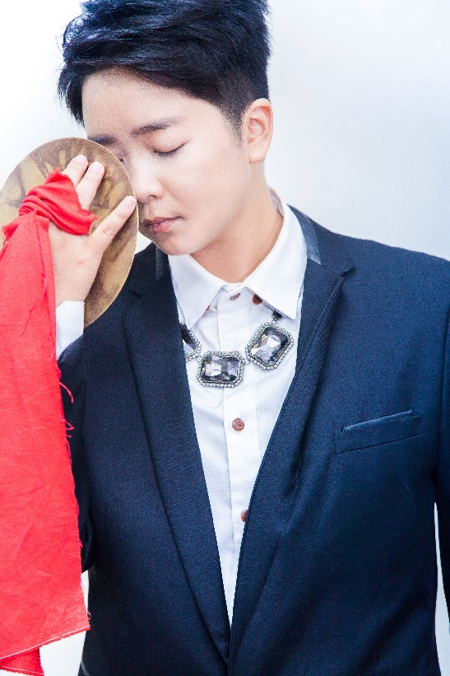 | 畢業於南華大學民族音樂學系，現就讀南華大學民族音樂學研究所。大學期間隨王寶燦老師學習絳州鼓樂、隨呂永輝老師學習京劇鑼鼓。同時也積極投入南華大學雅樂團鼓隊、樂隊，於大二、大三時擔任鼓隊隊長，帶領鼓隊練習、參與各項比賽與演出。目前任教於嘉義縣、市多所國小、國中大鼓隊與國樂打擊分部。  獲獎紀錄  2017年 世界華人打擊樂大賽大專組打擊樂合奏 特優金獎  2017年世界華人打擊樂大賽大專組排鼓獨奏 優等獎  2016年澳門國際打擊樂節海外青年A組 排鼓獨奏 銀獎  2016年嘉義縣政府頒發指導秀林國小參加全國鼓王盃鼓藝大賽個人賽獲最佳創意獎  2015年嘉義縣政府頒發指導秀林國小參加全國鼓王盃鼓藝大賽個人賽獲優等  2015年 桃園九歌民族管絃樂團第七屆 新秀甄選 獲得第二名。

- 注意事項
  - 因天候狀況(強颱、地震等)、人數不足、流行傳染病或其他影響活動進行之因素，活動主辦方考量活動安全及品質，會取消本次活動，另行通知退費。
  - 學員參加本次活動，除接受老師、隊輔指導，願意遵守營規及設施使用規範，並積極參與。如造成營隊整體安全困擾及其他學員權益受損，經口頭勸誡無效者，本營隊保留退訓之權責。
  - 有氣喘、過敏、心臟病或其他特殊身心理狀況者，請先行向醫師諮詢，確認狀況許可後再行報名，並於報名表特別註明；若因刻意隱瞞病情、自行評估身體狀況無大礙或因其他狀況無告知營隊主辦方，而發生不可避免之意外或事故，營隊主辦方恕 不負賠償責任。
  - 本會保留變動課程、活動安排的權利。
- 報到時間、接送方式
- 早上：大林後火車站(8:00-8:30):為方便家長接送，將會安排校車及隊輔從大林後火車站接學員到南華大學。
- 賦歸：大林後火車站(17:20-17:30):為方便家長接送，將會安排校車及隊輔從南華大學送學員到大林後火車站。

